- Pièce d’appui requise pour le critère d’évaluation LENOZ 1.7.4 –

Evaluation de la pollution atmosphérique pour le projet en référence ci-dessous :

n° cadastral
ou n° dossier Lenoz
ou adresse

Les cartes indiquant les niveaux de concentration en NO₂ ne sont disponibles que pour la Ville de Luxembourg. Le projet se trouvant en zone verte, le niveau de pollution est faible.

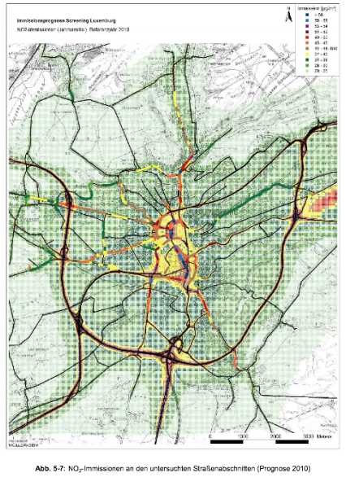
Projet
Date, Nom, prénom, signature

Luxembourg, le 06.06.2017

